|  |
| --- |
| **Conteo de Partículas en el Aceite** |

|  |  |  |  |
| --- | --- | --- | --- |
|  | Fecha de elaboración del informe: | |  |
|  |  | Nº Informe: |  |
|  | Nº OT: |  |

|  |  |  |
| --- | --- | --- |
| **Información brindada por el cliente:** | | |
| Localización: CAMPAS | Nº Serie: 1ZBR61-905 | Equipo: TRANSFORMADOR |
| Circuito//Fase: S | Fabricante: ABB | Modelo: |
| Rango (KV): 500 | Potencia (MVA): 25 | Año Fabricación: 2020 |
| Refrigeración: ONAN | Fluido: ACEITE MINERAL | Peso Aceite: 12600 L |
| Fecha Toma de Muestra: 26/05/2022 | Temperatura Aceite en el equipo (°C): | 25 |
| **Información del laboratorio:** | | |
| Fecha de recepción de la muestra: | 26/04/2022 | |
| Fecha de análisis: | 02/06/2022 | |
| ID Laboratorio: |  | |
| Contenedor: | BOTELLA Y JERINGA | |
| Dirección del Laboratorio: |  | |
| **Condiciones ambientales del laboratorio:** | | |
| Temperatura del laboratorio (°C): |  | |
| Humedad Relativa (%): |  | |
| Observaciones: |  | |

**Norma: IEC 60970**

|  |  |  |
| --- | --- | --- |
| Tamaño Partículas | Resultado | Nivel Partícula |
|  |  |  |
| 4µm(c) | 38720 | Bueno |
| 6µm(c) | 7760 |  |  |
| 14µm(c) | 980 |  |  |
| * Cantidad de partículas por 100ml de aceite. Reporte de los resultados por la norma ISO 4406. | | | |

**El análisis fue realizado en el laboratorio TJH2b Analytical Services - California

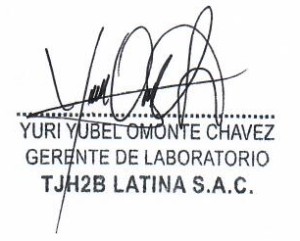

Revisado por:

--------------------------------------------------------------------------Fin del reporte------------------------------------------------------------------

**ANEXO DE INTERPRETACION DE RESULTADOS:**

**CONCLUSIONES:**

Nivel de partículas “Bueno” según la IEC 60422-2013 Anexo B.

Nota IEC 60422 Anexo B: Nivel de contaminación típico para transformadores en servicio.

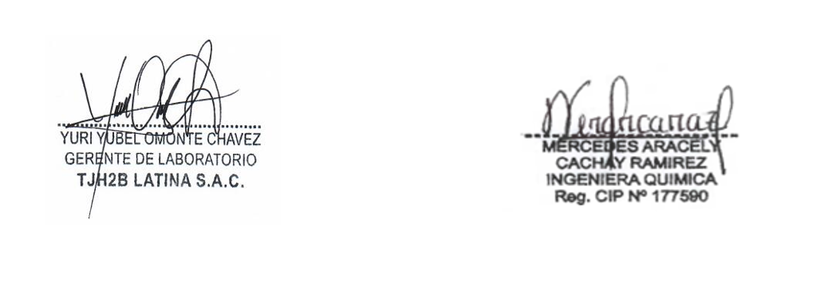

Las opiniones o interpretaciones contenidas en este informe se basan en el material recolectado y representan el mejor juicio de TJH2B LATINA SAC y no son refrendadas por el ente acreditador.